অধ্যায় ৭
ইলেকট্রিক্যাল সার্কিট
সংজ্ঞা ও প্রকারভেদ · সিরিজ · প্যারালাল · মিশ্র · অ্যামিটার ও ভোল্টমিটার সংযোগ

এই অধ্যায় শেষে শিক্ষার্থী —
▸ ইলেকট্রিক্যাল সার্কিটের সংজ্ঞা দিতে ও এর প্রয়োজনীয় উপাদান বলতে পারবে।
▸ অবস্থা, সরবরাহ ও সংযোগ — তিন দিক থেকে সার্কিটের প্রকারভেদ ব্যাখ্যা করতে পারবে।
▸ সিরিজ সার্কিটের বৈশিষ্ট্য, সুবিধা ও অসুবিধা বর্ণনা করতে পারবে।
▸ প্যারালাল সার্কিটের বৈশিষ্ট্য, সুবিধা ও অসুবিধা সম্পর্কে স্পষ্ট ধারণা পাবে।
▸ মিশ্র সার্কিট চিনতে ও তার গঠন ব্যাখ্যা করতে শিখবে।
▸ ওহমের সূত্র প্রয়োগ করে সিরিজ, প্যারালাল ও মিশ্র সার্কিটের মোট রোধ, কারেন্ট ও ভোল্টেজ নির্ণয় করতে সক্ষম হবে।
▸ গৃহওয়্যারিংয়ে লোড কেন প্যারালালে সংযোগ করা হয় তা ব্যাখ্যা করতে পারবে।
▸ সার্কিটে অ্যামিটার ও ভোল্টমিটার সঠিক নিয়মে সংযোগ করতে পারবে।
▸ তিনটি লোড সিরিজে, প্যারালালে ও মিশ্রভাবে সংযোগ করে তাদের বৈশিষ্ট্য ব্যবহারিকভাবে যাচাই করার দক্ষতা অর্জন করবে।

অধ্যায় ৩-এ বর্তনীর মৌলিক ধারণা এবং অধ্যায় ৪-এ কারেন্ট, ভোল্টেজ, রোধ ও ওহমের সূত্র শেখা হয়েছে। অধ্যায় ৬-এ বেল সার্কিটে সিরিজ ও প্যারালাল সংযোগের প্রাথমিক পার্থক্যও দেখা গেছে। এই অধ্যায়ে সেই ধারণাগুলোকে একসঙ্গে এনে সার্কিটের পূর্ণাঙ্গ তত্ত্ব ও গাণিতিক হিসাব আলোচনা করা হবে।
একজন ওয়্যারিং কর্মীর কাছে সিরিজ ও প্যারালালের পার্থক্য কেবল বইয়ের বিষয় নয় — এটি প্রতিদিনের কাজের সিদ্ধান্ত। কোন লোড কোথায় বসবে, একটি বাতি নষ্ট হলে বাকিগুলো জ্বলবে কি না, তারের মধ্য দিয়ে কত কারেন্ট যাবে, ফিউজ বা ব্রেকারের মান কত হবে — সবই নির্ভর করে সংযোগটি সিরিজ না প্যারালাল, তার উপর।
এই অধ্যায়ের শেষে তিনটি ব্যবহারিক কাজ রয়েছে: তিনটি লোড সিরিজে সংযোগ, তিনটি লোড প্যারালালে সংযোগ এবং একটি মিশ্র সার্কিট তৈরি করে প্রতিটির বৈশিষ্ট্য নিজের হাতে যাচাই করা।

৭.১ ইলেকট্রিক্যাল সার্কিট কী
📘 সংজ্ঞা — ইলেকট্রিক্যাল সার্কিট
বিদ্যুৎ উৎস থেকে বেরিয়ে লোডের মধ্য দিয়ে ঘুরে আবার উৎসে ফিরে আসার যে সম্পূর্ণ পথ ধরে কারেন্ট প্রবাহিত হয়, তাকে ইলেকট্রিক্যাল সার্কিট বা বৈদ্যুতিক বর্তনী বলে।

সংজ্ঞাটির মূল শব্দ দুটি — সম্পূর্ণ এবং পথ। পথ সম্পূর্ণ না হলে কারেন্ট চলতে পারে না; আর কারেন্ট না চললে লোড কাজ করে না। তাই যেকোনো বর্তনীতে কমপক্ষে চারটি অংশ থাকতেই হবে — উৎস, পরিবাহী, নিয়ন্ত্রণ যন্ত্র ও লোড। এর সঙ্গে নিরাপত্তার জন্য একটি সুরক্ষা যন্ত্র (ফিউজ বা সার্কিট ব্রেকার) যুক্ত করা হয়।
সারণি ৭.১: একটি সম্পূর্ণ বর্তনীর পাঁচটি অংশ
অংশ | উদাহরণ | কাজ
উৎস (Source) | সরবরাহ লাইন, ব্যাটারি, জেনারেটর | বর্তনীতে ভোল্টেজ সরবরাহ করে
পরিবাহী (Conductor) | তামার তার, ক্যাবল | কারেন্ট চলাচলের পথ তৈরি করে
নিয়ন্ত্রণ যন্ত্র (Control) | সুইচ, রেগুলেটর | বর্তনী চালু বা বন্ধ করে
লোড (Load) | বাতি, ফ্যান, মোটর, হিটার | বৈদ্যুতিক শক্তিকে কাজে রূপান্তর করে
সুরক্ষা যন্ত্র (Protection) | ফিউজ, MCB | অতিরিক্ত কারেন্টে সংযোগ কেটে দেয়

বর্তনীতে কারেন্ট চলার শর্ত দুটি — দুই প্রান্তে বিভব পার্থক্য থাকতে হবে এবং পথটি অবিচ্ছিন্ন থাকতে হবে। শর্ত দুটির যেকোনো একটি না থাকলেই কারেন্ট বন্ধ। এ কারণেই সুইচ বন্ধ করা মানে ইচ্ছাকৃতভাবে পথটিকে ভেঙে দেওয়া, আর তার ছিঁড়ে যাওয়া বা হোল্ডারের সংযোগ আলগা হওয়া মানে অনিচ্ছাকৃতভাবে একই কাজ হয়ে যাওয়া।
❖ মনে রাখুন
বইপত্রে দুটি ভিন্ন দিকের কথা পাওয়া যায় — প্রচলিত ধারা (Conventional Current) ধরা হয় ধনাত্মক প্রান্ত থেকে ঋণাত্মক প্রান্তের দিকে, আর প্রকৃত ইলেকট্রন প্রবাহ ঘটে ঠিক তার উল্টো দিকে। সার্কিট ডায়াগ্রামে সবসময় প্রচলিত ধারার দিকই দেখানো হয়; এই বইয়ের সব চিত্রেও তাই করা হয়েছে।

৭.২ সার্কিটের প্রকারভেদ
ইলেকট্রিক্যাল সার্কিটকে একাধিক দৃষ্টিকোণ থেকে ভাগ করা যায়। কোন দৃষ্টিকোণ থেকে ভাগ করা হচ্ছে তা স্পষ্ট না থাকলে কেবল প্রকারভেদ মুখস্থ করে বিশেষ লাভ হয় না। নিচের চিত্রে তিনটি দৃষ্টিকোণ আলাদা করে দেখানো হয়েছে।
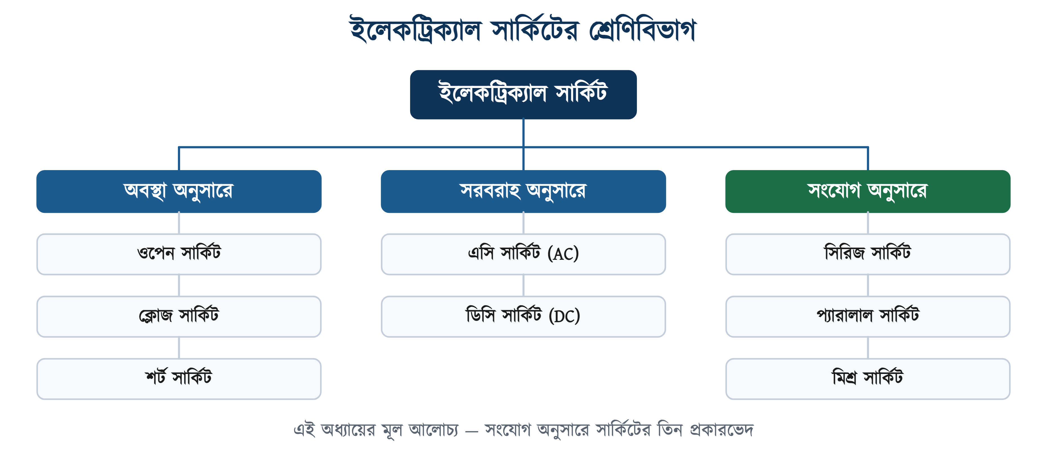
চিত্র ৭.১: ইলেকট্রিক্যাল সার্কিটের শ্রেণিবিভাগ

৭.২.১ অবস্থা অনুসারে
বর্তনীর পথ কেমন অবস্থায় আছে তার উপর ভিত্তি করে তিনটি অবস্থা হয়। এ তিনটি অধ্যায় ৩-এ বিস্তারিত আলোচনা করা হয়েছে; এখানে কেবল সারাংশ স্মরণ করিয়ে দেওয়া হলো।
সারণি ৭.২: অবস্থা অনুসারে বর্তনীর তিন প্রকার
অবস্থা | পথের অবস্থা | কারেন্ট | ফলাফল
ওপেন সার্কিট | কোথাও বিচ্ছিন্ন | শূন্য | লোড বন্ধ থাকে
ক্লোজ সার্কিট | সম্পূর্ণ ও অবিচ্ছিন্ন | স্বাভাবিক | লোড কাজ করে
শর্ট সার্কিট | লোড বাদ দিয়ে দুই তার সরাসরি যুক্ত | অত্যধিক | তার পুড়ে যায়, আগুনের ঝুঁকি

৭.২.২ সরবরাহ অনুসারে
• এসি সার্কিট (AC Circuit): যে বর্তনীতে পর্যায়ক্রমে দিক পরিবর্তনশীল কারেন্ট প্রবাহিত হয়। বাংলাদেশে গৃহসংযোগে ২৩০ ভোল্ট, ৫০ হার্জ এসি সরবরাহ দেওয়া হয় — হাউস ওয়্যারিংয়ের প্রায় সব কাজই এসি সার্কিট।
• ডিসি সার্কিট (DC Circuit): যে বর্তনীতে একমুখী কারেন্ট প্রবাহিত হয়। ব্যাটারি, সোলার প্যানেল, আইপিএসের ব্যাটারি অংশ, ডোরবেলের ট্রান্সফরমার-পরবর্তী অংশ ইত্যাদি ডিসি সার্কিটের উদাহরণ।

৭.২.৩ সংযোগ অনুসারে
লোডগুলো একে অপরের সঙ্গে কীভাবে যুক্ত — এই দৃষ্টিকোণ থেকে বর্তনী তিন প্রকার: সিরিজ, প্যারালাল ও মিশ্র। এই অধ্যায়ের মূল আলোচ্য এই তিনটিই। পার্থক্যটি বোঝার সবচেয়ে সহজ উপায় হলো কারেন্টের পথ গোনা — সিরিজে উৎস থেকে ফিরে আসার পথ একটিমাত্র, প্যারালালে একাধিক।
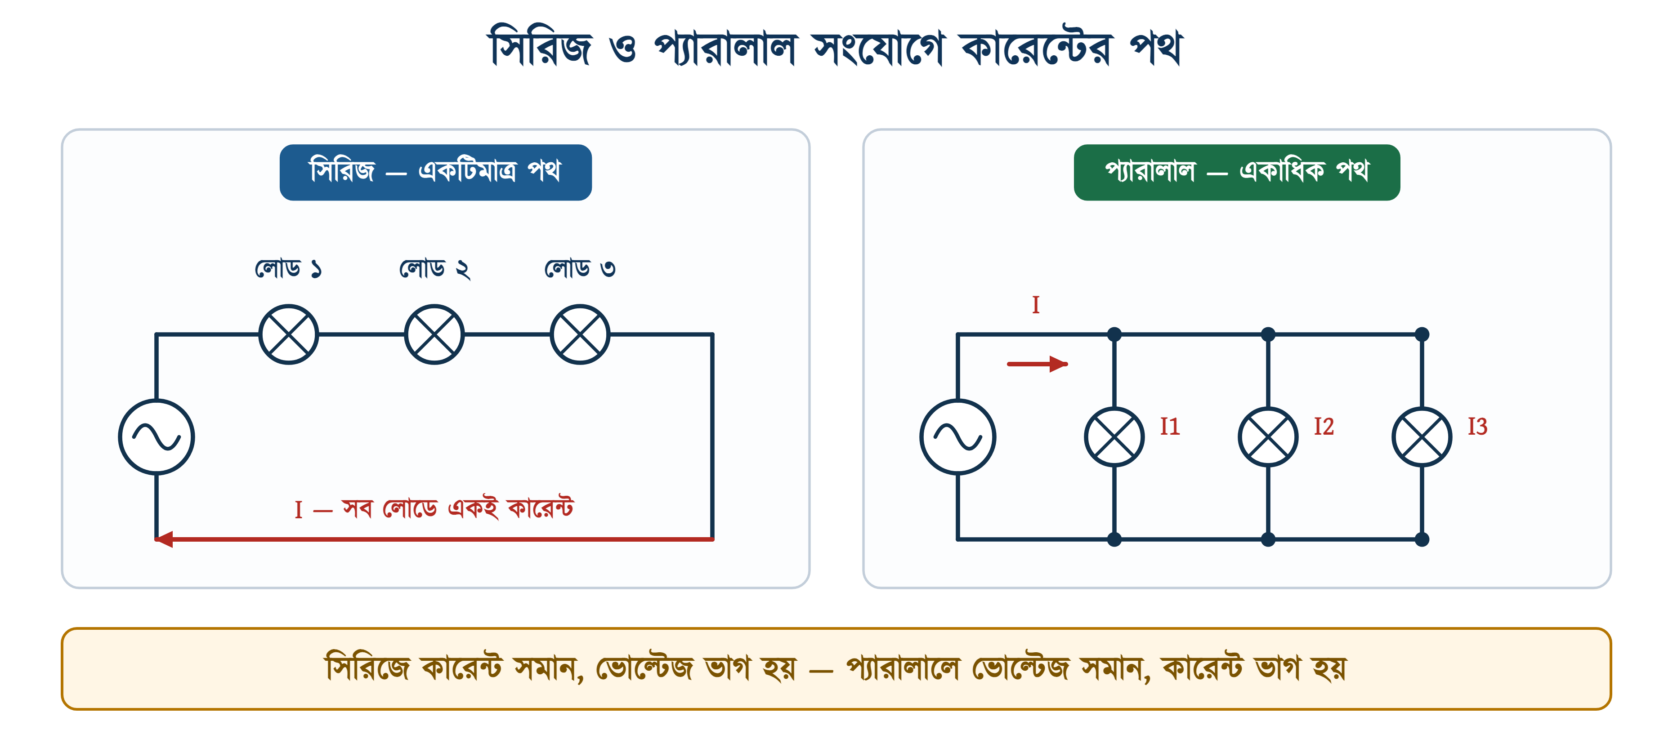
চিত্র ৭.২: সিরিজ ও প্যারালাল সংযোগে কারেন্টের পথ
❖ মনে রাখুন
সিরিজে লোডগুলো একটির পর একটি সাজানো — এক লোডের শেষ প্রান্ত পরের লোডের শুরুতে যুক্ত।
প্যারালালে প্রতিটি লোডের দুই প্রান্ত একই দুটি বিন্দুতে যুক্ত — অর্থাৎ প্রত্যেকে সরাসরি ফেজ ও নিউট্রালের মাঝে বসে।

৭.৩ সাধারণ সার্কিট
একটি উৎস, একটি সুরক্ষা যন্ত্র, একটি সুইচ ও একটি লোড নিয়ে গঠিত বর্তনীকে সাধারণ বা সিম্পল সার্কিট বলে। এটিই সব সার্কিটের ভিত্তি — সিরিজ, প্যারালাল বা মিশ্র, সব কটিই এই মৌলিক গঠনের সম্প্রসারণ।
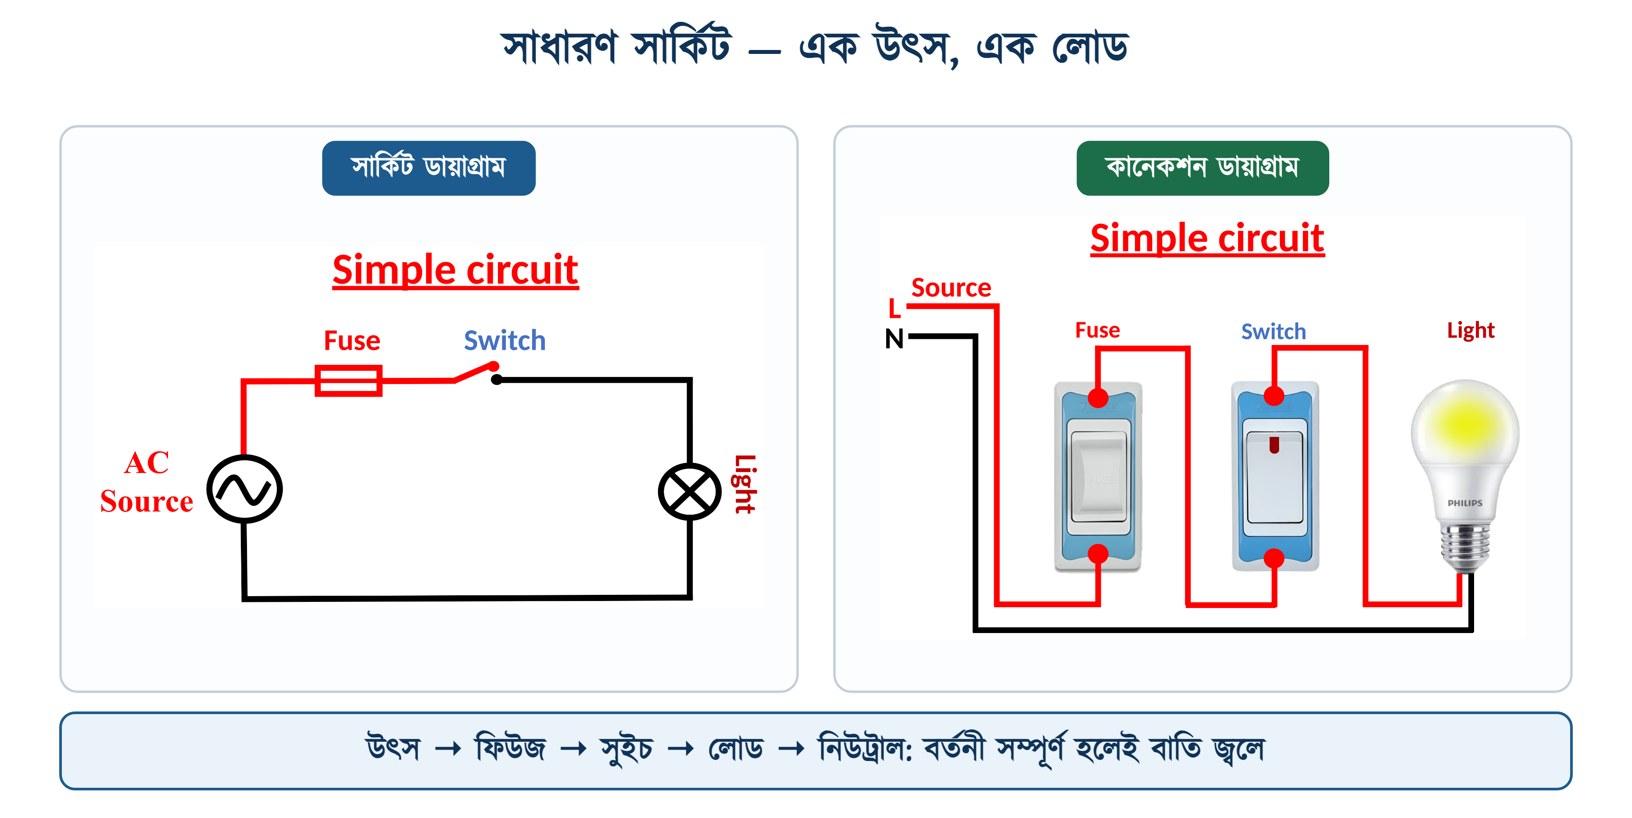
চিত্র ৭.৩: সাধারণ সার্কিট — এক উৎস, এক লোড
১. সরবরাহের ফেজ তার প্রথমে ফিউজ বা এমসিবিতে যায়।
২. ফিউজ থেকে তার সুইচের এক টার্মিনালে যায়।
৩. সুইচের অপর টার্মিনাল থেকে তার লোডের এক প্রান্তে যায়।
৪. লোডের অপর প্রান্ত সরাসরি নিউট্রালে যুক্ত হয়।
⚠ নিরাপত্তা সতর্কতা
সুইচ ও ফিউজ সবসময় ফেজ তারে বসাতে হবে, নিউট্রালে নয়। নিউট্রালে সুইচ বসালে সুইচ বন্ধ থাকা অবস্থাতেও লোডের গায়ে ফেজ থেকে যায় — মেরামত করতে গিয়ে শক লাগার প্রধান কারণ এটিই।

৭.৪ সিরিজ সার্কিট
📘 সংজ্ঞা — সিরিজ সার্কিট
যে বর্তনীতে লোডগুলো এমনভাবে পরপর সাজানো থাকে যে কারেন্ট প্রবাহের একটিমাত্র পথ থাকে, তাকে সিরিজ সার্কিট বলে।

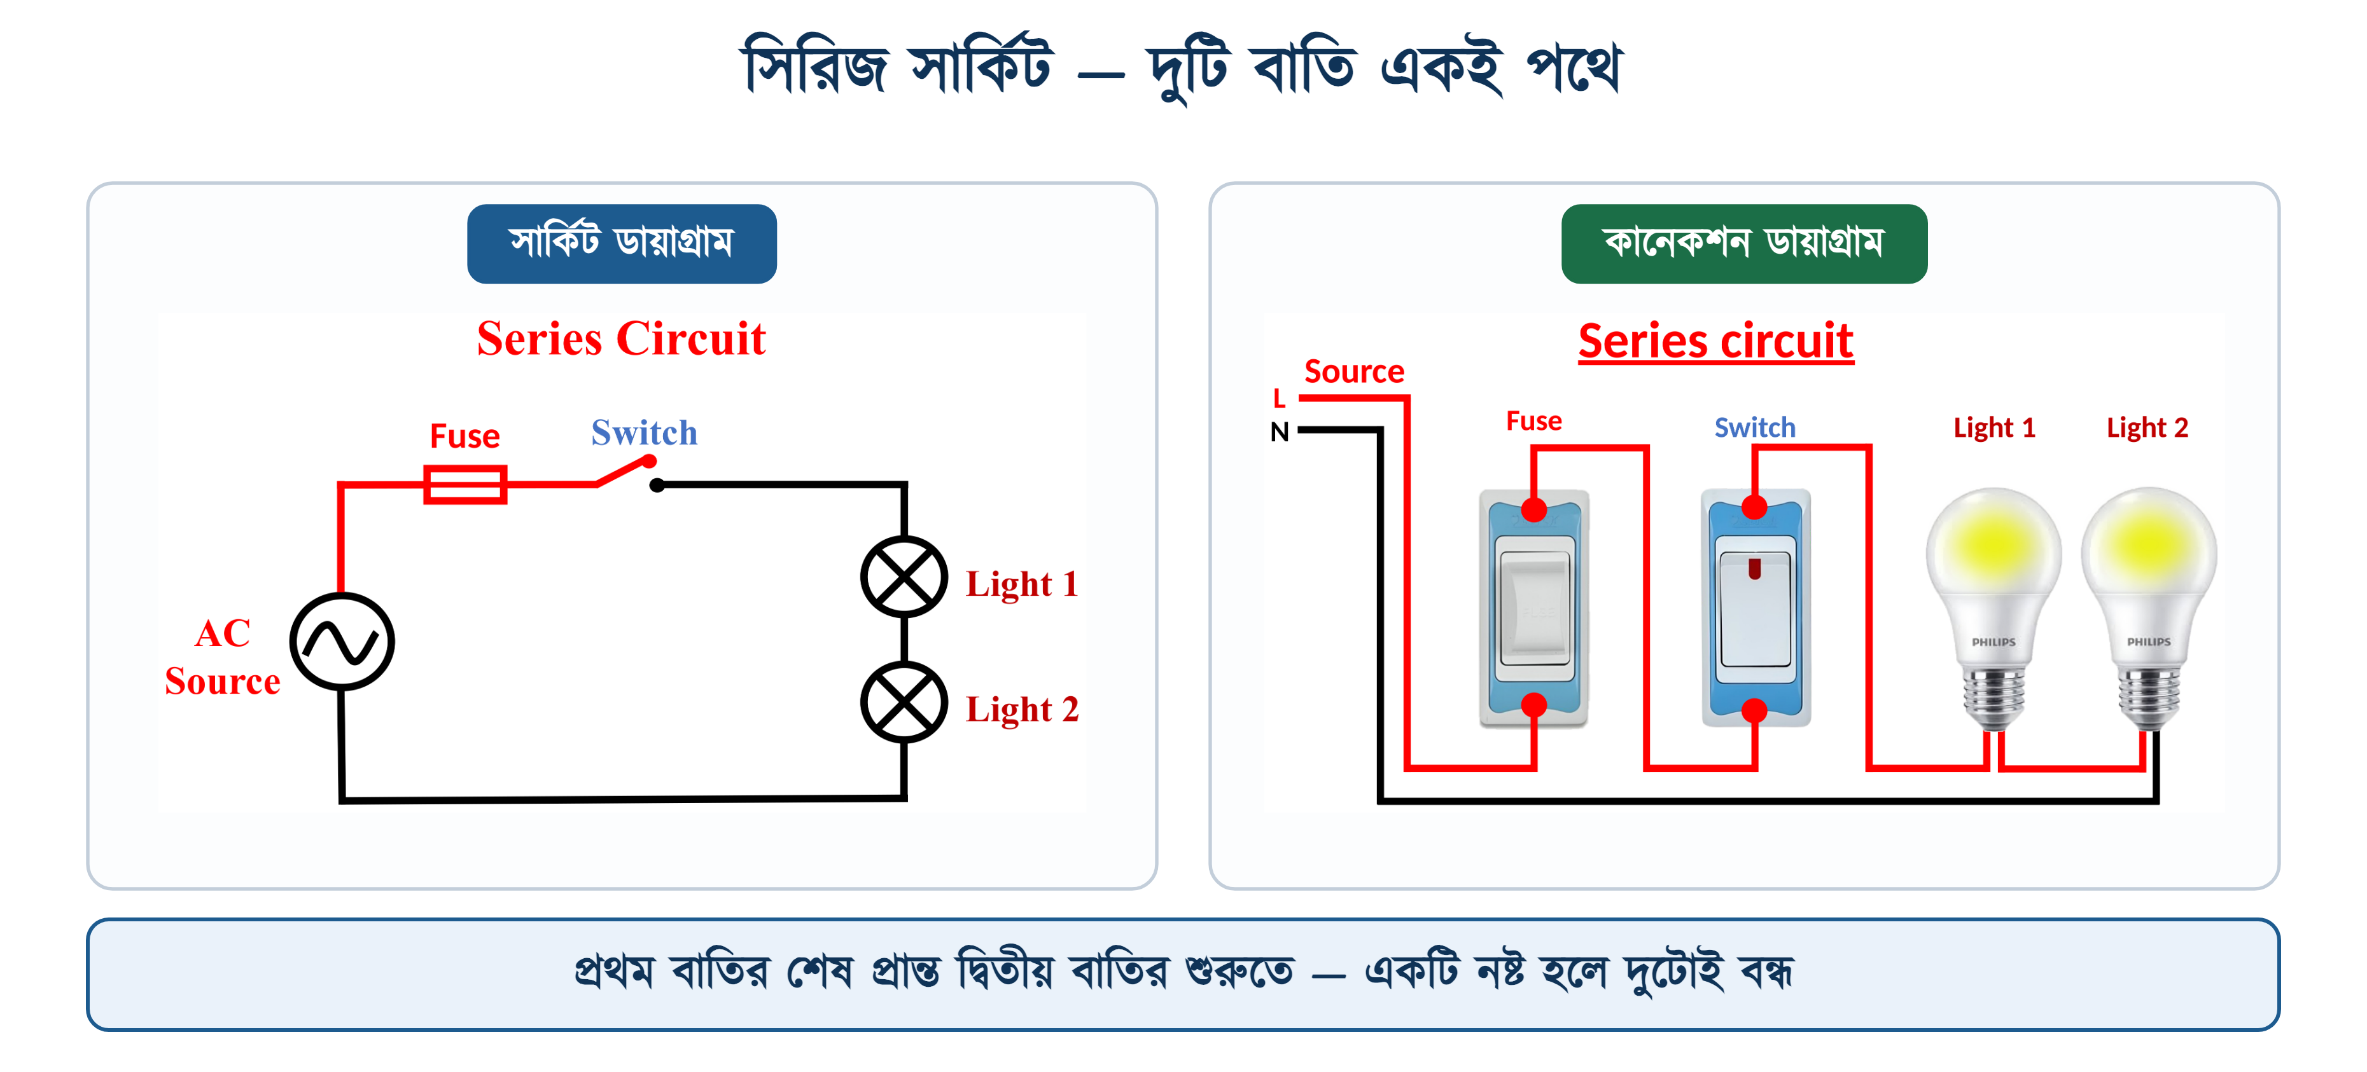
চিত্র ৭.৪: সিরিজ সার্কিট — দুটি বাতি একই পথে
চিত্রে প্রথম বাতির এক প্রান্ত সুইচ হয়ে ফেজে যুক্ত, অপর প্রান্ত দ্বিতীয় বাতির শুরুতে যুক্ত, আর দ্বিতীয় বাতির অবশিষ্ট প্রান্ত নিউট্রালে গেছে। ফলে উৎস থেকে বের হওয়া কারেন্টকে দুটি বাতির ভেতর দিয়েই যেতে হয় — অন্য কোনো পথ নেই।

৭.৪.১ সিরিজ সার্কিটের বৈশিষ্ট্য
• কারেন্ট প্রবাহের পথ একটিমাত্র; প্রতিটি লোডে একই মানের কারেন্ট চলে।
• উৎসের ভোল্টেজ লোডগুলোর মধ্যে ভাগ হয়ে যায় — কোনো লোডই পূর্ণ ভোল্টেজ পায় না।
• যে লোডের রোধ বেশি, তার দুই প্রান্তে ভোল্টেজ ড্রপও বেশি হয়।
• লোড যত বাড়ে, মোট রোধ তত বাড়ে এবং কারেন্ট তত কমে।
• যেকোনো একটি লোড নষ্ট হলে বা তার ছিঁড়লে পুরো বর্তনী বন্ধ হয়ে যায়।
• প্রতিটি লোডকে আলাদাভাবে চালু-বন্ধ করা যায় না।
সিরিজ সার্কিটের মৌলিক সূত্র তিনটি —
$$R_{T}\text{ = }R_{\text{1}}\text{ + }R_{\text{2}}\text{ + }R_{\text{3}}$$
$$I\text{ = }\frac{\begin{aligned}V\end{aligned}}{\begin{aligned}R_{T}\end{aligned}}$$
$$V\text{ = }V_{\text{1}}\text{ + }V_{\text{2}}\text{ + }V_{\text{3}}$$
∑ সূত্র
এখানে RT মোট রোধ, I বর্তনীর কারেন্ট, V উৎসের ভোল্টেজ এবং V1, V2, V3 হলো প্রতিটি রোধের দুই প্রান্তের ভোল্টেজ ড্রপ। প্রতিটি ড্রপ নির্ণয় করা হয় ওহমের সূত্রে — V1 = I × R1।

৭.৪.২ সিরিজ সার্কিটের হিসাব
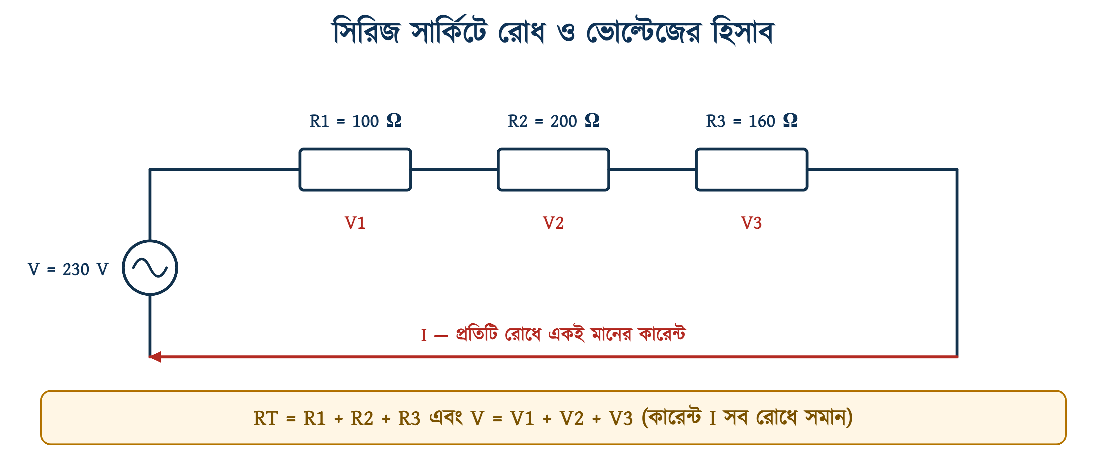
চিত্র ৭.৫: সিরিজ সার্কিটে রোধ ও ভোল্টেজের হিসাব
উদাহরণ ৭.১
চিত্র অনুযায়ী 100 Ω, 200 Ω ও 160 Ω মানের তিনটি রোধ সিরিজে সংযোগ করে 230 V সরবরাহে লাগানো হলো। মোট রোধ, বর্তনীর কারেন্ট এবং প্রতিটি রোধের দুই প্রান্তের ভোল্টেজ নির্ণয় করতে হবে।
প্রদত্ত : V = 230 V R1 = 100 Ω R2 = 200 Ω R3 = 160 Ω
নির্ণেয় : RT = ? I = ? V1, V2, V3 = ?
সমাধান :
$$R_{T}\text{ = }R_{\text{1}}\text{ + }R_{\text{2}}\text{ + }R_{\text{3}}$$
$$\text{= 100 + 200 + 160 = 460 }\text{Ω}$$
$$I\text{ = }\frac{\begin{aligned}V\end{aligned}}{\begin{aligned}R_{T}\end{aligned}}\text{ = }\frac{\begin{aligned}\text{230}\end{aligned}}{\begin{aligned}\text{460}\end{aligned}}\text{ = 0.5 }\text{A}$$
$$V_{\text{1}}\text{ = }I \text{×} R_{\text{1}}\text{ = 0.5 }\text{×}\text{ 100 = 50 }\text{V}$$
$$V_{\text{2}}\text{ = }I \text{×} R_{\text{2}}\text{ = 0.5 }\text{×}\text{ 200 = 100 }\text{V}$$
$$V_{\text{3}}\text{ = }I \text{×} R_{\text{3}}\text{ = 0.5 }\text{×}\text{ 160 = 80 }\text{V}$$
উত্তর : মোট রোধ 460 Ω, কারেন্ট 0.5 A এবং ভোল্টেজ ড্রপ যথাক্রমে 50 V, 100 V ও 80 V।
যাচাই: 50 + 100 + 80 = 230 V — অর্থাৎ ড্রপগুলোর যোগফল উৎসের ভোল্টেজের সমান হয়েছে। যেকোনো সিরিজ হিসাব এভাবেই মিলিয়ে নেওয়া যায়।

উদাহরণ ৭.২
230 V / 100 W মানের দুটি একই রকম বাতি সিরিজে সংযোগ করে 230 V লাইনে লাগানো হলো। প্রতিটি বাতি কত ভোল্ট পাবে এবং প্রকৃত ব্যয়িত পাওয়ার কত হবে?
প্রদত্ত : V = 230 V প্রতিটি বাতি 230 V, 100 W
নির্ণেয় : প্রতিটি বাতির ভোল্টেজ = ? প্রকৃত পাওয়ার = ?
সমাধান :
$$R\text{ = }\frac{\begin{aligned}V^{\text{2}}\end{aligned}}{\begin{aligned}P\end{aligned}}\text{ = }\frac{\begin{aligned}\text{230 }\text{×}\text{ 230}\end{aligned}}{\begin{aligned}\text{100}\end{aligned}}\text{ = 529 }\text{Ω}$$
$$R_{T}\text{ = 529 + 529 = 1058 }\text{Ω}$$
$$I\text{ = }\frac{\begin{aligned}\text{230}\end{aligned}}{\begin{aligned}\text{1058}\end{aligned}}\text{ = 0.217 }\text{A}$$
$$V_{\text{1}}\text{ = }V_{\text{2}}\text{ = 0.217 }\text{×}\text{ 529 = 115 }\text{V}$$
$$P_{\text{1}}\text{ = }V_{\text{1}} \text{×} I\text{ = 115 }\text{×}\text{ 0.217 = 25 }\text{W}$$
উত্তর : প্রতিটি বাতি মাত্র 115 V পাবে এবং প্রায় 25 W ব্যয় করবে।
ভোল্টেজ অর্ধেক হলে পাওয়ার এক-চতুর্থাংশে নেমে আসে। এ কারণেই সিরিজে লাগানো বাতি ঝাপসা জ্বলে — গৃহওয়্যারিংয়ে বাতি সিরিজে না দেওয়ার এটিই প্রধান কারণ।

৭.৪.৩ সুবিধা ও অসুবিধা
সারণি ৭.৩: সিরিজ সার্কিটের সুবিধা ও অসুবিধা
সুবিধা | অসুবিধা
সংযোগ সহজ, তার কম লাগে | একটি লোড নষ্ট হলে সবগুলো বন্ধ হয়ে যায়
সব লোডে একই কারেন্ট নিশ্চিত করা যায় | কোনো লোডই পূর্ণ ভোল্টেজ পায় না, তাই কার্যক্ষমতা কমে
একটি সুইচ দিয়েই পুরো বর্তনী নিয়ন্ত্রণ করা যায় | প্রতিটি লোড আলাদাভাবে নিয়ন্ত্রণ করা যায় না
ভোল্টেজ ভাগ করার কাজে ব্যবহার করা যায় | লোড বাড়ালে কারেন্ট কমে যায়, বাতি নিভু নিভু হয়ে জ্বলে
ফিউজ, সুইচ ও অ্যামিটার সিরিজেই বসাতে হয় | কোন লোডটি নষ্ট, তা খুঁজে বের করা কঠিন

✔ ব্যবহারিক পরামর্শ
গৃহওয়্যারিংয়ে বাতি-ফ্যানের মতো লোড কখনো সিরিজে দেওয়া হয় না। তবে সুইচ, ফিউজ, এমসিবি ও অ্যামিটার সবসময় লোডের সঙ্গে সিরিজেই বসে — কারণ এগুলোর কাজই হলো একই কারেন্টপথে থেকে সেই পথ নিয়ন্ত্রণ বা পরিমাপ করা। ইন্ডিকেটর বাতি ও ঝুলন্ত আলোকসজ্জার (সিরিজ লাইট) মালাও সিরিজ সংযোগের বাস্তব উদাহরণ।

৭.৫ প্যারালাল সার্কিট
📘 সংজ্ঞা — প্যারালাল সার্কিট
যে বর্তনীতে প্রতিটি লোডের দুই প্রান্ত একই দুটি বিন্দুতে যুক্ত থাকে, ফলে কারেন্ট প্রবাহের একাধিক পথ সৃষ্টি হয়, তাকে প্যারালাল সার্কিট বলে।

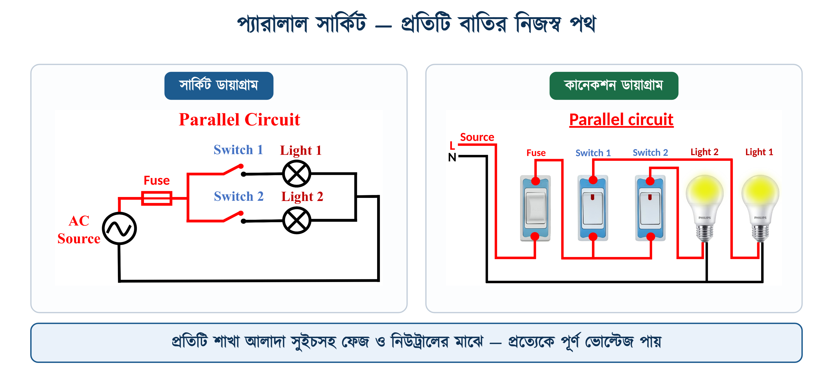
চিত্র ৭.৬: প্যারালাল সার্কিট — প্রতিটি বাতির নিজস্ব পথ
চিত্রে ফিউজের পর ফেজ তার দুই ভাগে ভাগ হয়ে দুটি সুইচে গেছে, প্রতিটি সুইচ থেকে একটি করে বাতিতে, আর দুটি বাতির অপর প্রান্তই একই নিউট্রালে ফিরেছে। ফলে দুটি বাতি সম্পূর্ণ আলাদা দুটি শাখা তৈরি করেছে — একটি শাখার সুইচ বন্ধ করলে অপর শাখা তাতে প্রভাবিত হয় না।

৭.৫.১ প্যারালাল সার্কিটের বৈশিষ্ট্য
• কারেন্ট প্রবাহের একাধিক পথ থাকে; মোট কারেন্ট শাখাগুলোতে ভাগ হয়ে যায়।
• প্রতিটি লোড উৎসের পূর্ণ ভোল্টেজ পায়, তাই সবাই নিজ রেটিং অনুযায়ী কাজ করে।
• যে শাখার রোধ কম, সেই শাখায় কারেন্ট বেশি চলে।
• লোড যত বাড়ানো হয়, মোট রোধ তত কমে এবং মোট কারেন্ট তত বাড়ে।
• একটি লোড নষ্ট হলে কেবল সেই শাখাটি বন্ধ হয়, বাকিগুলো চালু থাকে।
• প্রতিটি লোডকে আলাদা সুইচ দিয়ে স্বাধীনভাবে নিয়ন্ত্রণ করা যায়।
প্যারালাল সার্কিটের মৌলিক সূত্র তিনটি —
$$\frac{\begin{aligned}\text{1}\end{aligned}}{\begin{aligned}R_{T}\end{aligned}}\text{ = }\frac{\begin{aligned}\text{1}\end{aligned}}{\begin{aligned}R_{\text{1}}\end{aligned}}\text{ + }\frac{\begin{aligned}\text{1}\end{aligned}}{\begin{aligned}R_{\text{2}}\end{aligned}}\text{ + }\frac{\begin{aligned}\text{1}\end{aligned}}{\begin{aligned}R_{\text{3}}\end{aligned}}$$
$$V\text{ = }V_{\text{1}}\text{ = }V_{\text{2}}\text{ = }V_{\text{3}}$$
$$I\text{ = }I_{\text{1}}\text{ + }I_{\text{2}}\text{ + }I_{\text{3}}$$
∑ সূত্র
মাত্র দুটি রোধ প্যারালালে থাকলে সহজ সূত্রটি ব্যবহার করা যায়:
RT = (R1 × R2) / (R1 + R2) — একে গুণফল ভাগ যোগফল নিয়ম বলে।
মনে রাখতে হবে, প্যারালালে মোট রোধ সবসময় সবচেয়ে ছোট রোধটির চেয়েও কম হয়।

৭.৫.২ প্যারালাল সার্কিটের হিসাব
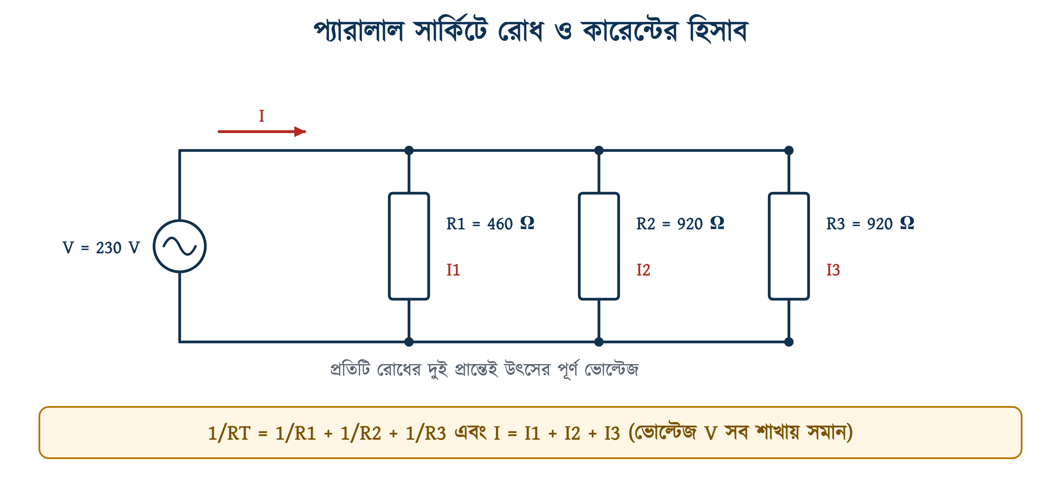
চিত্র ৭.৭: প্যারালাল সার্কিটে রোধ ও কারেন্টের হিসাব
উদাহরণ ৭.৩
460 Ω, 920 Ω ও 920 Ω মানের তিনটি রোধ প্যারালালে সংযোগ করে 230 V সরবরাহে লাগানো হলো। মোট রোধ, প্রতিটি শাখার কারেন্ট এবং মোট কারেন্ট নির্ণয় করতে হবে।
প্রদত্ত : V = 230 V R1 = 460 Ω R2 = 920 Ω R3 = 920 Ω
নির্ণেয় : RT = ? I1, I2, I3 = ? I = ?
সমাধান :
$$\frac{\begin{aligned}\text{1}\end{aligned}}{\begin{aligned}R_{T}\end{aligned}}\text{ = }\frac{\begin{aligned}\text{1}\end{aligned}}{\begin{aligned}\text{460}\end{aligned}}\text{ + }\frac{\begin{aligned}\text{1}\end{aligned}}{\begin{aligned}\text{920}\end{aligned}}\text{ + }\frac{\begin{aligned}\text{1}\end{aligned}}{\begin{aligned}\text{920}\end{aligned}}$$
$$\text{= }\frac{\begin{aligned}\text{2 + 1 + 1}\end{aligned}}{\begin{aligned}\text{920}\end{aligned}}\text{ = }\frac{\begin{aligned}\text{4}\end{aligned}}{\begin{aligned}\text{920}\end{aligned}}$$
$$R_{T}\text{ = }\frac{\begin{aligned}\text{920}\end{aligned}}{\begin{aligned}\text{4}\end{aligned}}\text{ = 230 }\text{Ω}$$
$$I_{\text{1}}\text{ = }\frac{\begin{aligned}\text{230}\end{aligned}}{\begin{aligned}\text{460}\end{aligned}}\text{ = 0.5 }\text{A}$$
$$I_{\text{2}}\text{ = }\frac{\begin{aligned}\text{230}\end{aligned}}{\begin{aligned}\text{920}\end{aligned}}\text{ = 0.25 }\text{A}$$
$$I_{\text{3}}\text{ = }\frac{\begin{aligned}\text{230}\end{aligned}}{\begin{aligned}\text{920}\end{aligned}}\text{ = 0.25 }\text{A}$$
$$I\text{ = 0.5 + 0.25 + 0.25 = 1 }\text{A}$$
উত্তর : মোট রোধ 230 Ω, শাখা-কারেন্ট যথাক্রমে 0.5 A, 0.25 A ও 0.25 A এবং মোট কারেন্ট 1 A।
যাচাই: I = V / RT = 230 / 230 = 1 A — শাখা-কারেন্টের যোগফলের সঙ্গে মিলে গেছে। লক্ষণীয়, মোট রোধ (230 Ω) সবচেয়ে ছোট রোধ (460 Ω) থেকেও কম।

৭.৫.৩ সুবিধা ও অসুবিধা
সারণি ৭.৪: প্যারালাল সার্কিটের সুবিধা ও অসুবিধা
সুবিধা | অসুবিধা
প্রতিটি লোড পূর্ণ ভোল্টেজ পায়, পূর্ণ ক্ষমতায় চলে | বেশি তার ও বেশি সংযোগ লাগে, খরচ বাড়ে
একটি লোড নষ্ট হলে বাকিগুলো চলতে থাকে | লোড বাড়লে মোট কারেন্ট বেড়ে যায়
প্রতিটি লোড আলাদা সুইচে নিয়ন্ত্রণ করা যায় | তার ও ব্রেকারের সাইজ সেই অনুযায়ী বড় নিতে হয়
ইচ্ছেমতো নতুন লোড যোগ করা যায় | সংযোগ তুলনামূলক জটিল, ভুল হওয়ার আশঙ্কা বেশি
ত্রুটি খোঁজা সহজ — যে শাখা বন্ধ, সেটিই ত্রুটিপূর্ণ | অতিরিক্ত লোড যোগ করলে ওভারলোডের ঝুঁকি থাকে

৭.৬ মিশ্র সার্কিট
📘 সংজ্ঞা — মিশ্র সার্কিট
যে বর্তনীতে কিছু লোড সিরিজে এবং কিছু লোড প্যারালালে — অর্থাৎ দুই ধরনের সংযোগ একসঙ্গে থাকে, তাকে মিশ্র সার্কিট বা সিরিজ-প্যারালাল সার্কিট বলে।

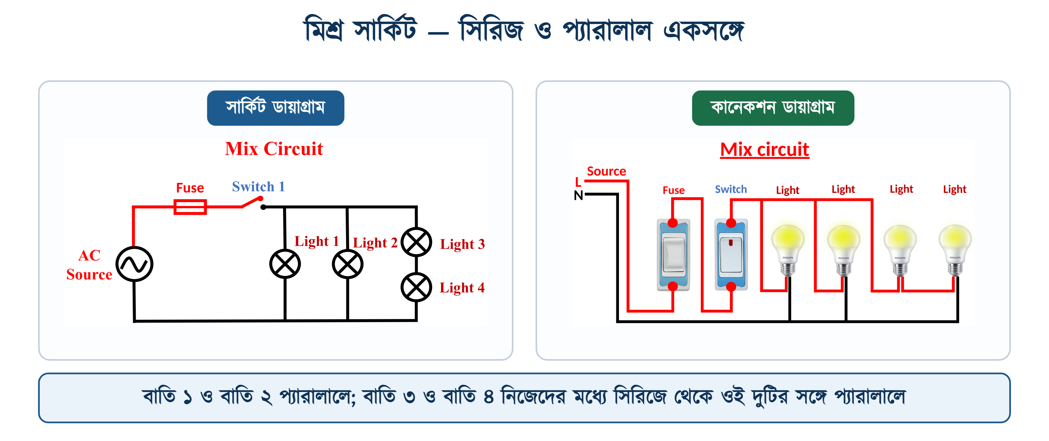
চিত্র ৭.৮: মিশ্র সার্কিট — সিরিজ ও প্যারালাল একসঙ্গে
চিত্রের সার্কিটে বাতি ১ ও বাতি ২ পরস্পর প্যারালালে বসানো, আর বাতি ৩ ও বাতি ৪ নিজেদের মধ্যে সিরিজে যুক্ত হয়ে একটি তৃতীয় শাখা তৈরি করেছে — সেই শাখাটিও আগের দুটির সঙ্গে প্যারালালে। বাস্তব ওয়্যারিংয়ে এ ধরনের গঠন খুবই সাধারণ: মূল লাইনে ফিউজ ও প্রধান সুইচ সিরিজে থাকে, আর তার পরের লোডগুলো নিজেদের মধ্যে প্যারালালে বসে।
• সিরিজ অংশে কারেন্ট এক, প্যারালাল অংশে ভোল্টেজ এক — দুই নিয়মই একই বর্তনীতে আলাদা আলাদা জায়গায় খাটে।
• মোট রোধ বের করতে হয় ভেতর থেকে বাইরের দিকে — আগে প্যারালাল অংশ, তারপর সিরিজ যোগ।
• সিরিজ অংশের কোনো উপাদান নষ্ট হলে পুরো বর্তনী বন্ধ; প্যারালাল অংশের একটি শাখা নষ্ট হলে কেবল সেই শাখা বন্ধ।
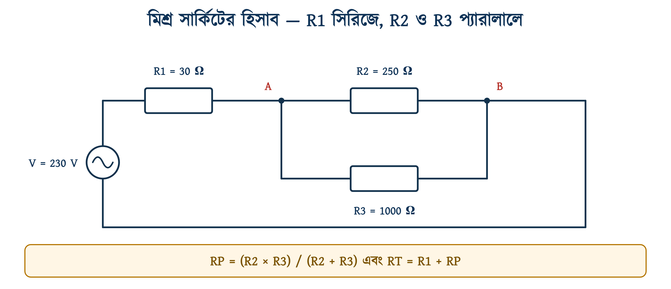
চিত্র ৭.৯: মিশ্র সার্কিটের হিসাব — R1 সিরিজে, R2 ও R3 প্যারালালে

৭.৬.১ মিশ্র সার্কিটের হিসাবের ধাপ
১. প্রথমে চিহ্নিত করতে হবে কোন রোধগুলো প্যারালালে আছে (একই দুই বিন্দুর মাঝে বসা)।
২. প্যারালাল অংশের সমতুল্য রোধ RP নির্ণয় করতে হবে।
৩. RP-কে একটি একক রোধ ধরে বাকি সিরিজ রোধগুলোর সঙ্গে যোগ করে মোট রোধ RT বের করতে হবে।
৪. ওহমের সূত্রে মোট কারেন্ট I = V / RT নির্ণয় করতে হবে।
৫. সিরিজ অংশের ভোল্টেজ ড্রপ ও প্যারালাল অংশের ভোল্টেজ আলাদাভাবে বের করতে হবে।
৬. প্যারালাল অংশের ভোল্টেজ দিয়ে প্রতিটি শাখার কারেন্ট নির্ণয় করতে হবে।
বাস্তবে যত ওয়্যারিং করা হয়, তার প্রায় সবই মিশ্র সংযোগ — কারণ নিয়ন্ত্রণ ও সুরক্ষার অংশগুলো সিরিজে থাকে আর লোডগুলো প্যারালালে। নিচের সারণিতে পরবর্তী অধ্যায়গুলোতে আসা কয়েকটি পরিচিত ব্যবস্থা এই দৃষ্টিকোণ থেকে ভাগ করে দেখানো হলো।
সারণি ৭.৫: বাস্তব ওয়্যারিংয়ে মিশ্র সংযোগের উদাহরণ
ব্যবস্থা | যে অংশ সিরিজে | যে অংশ প্যারালালে
সিরিজ বোর্ড (অধ্যায় ১০) | ফিউজ, সুইচ ও ইন্ডিকেটর বাতি | বাতি ও ২-পিন সকেট
মাল্টিপ্লাগ (অধ্যায় ৯) | মেইন ফিউজ ও প্রধান সুইচ | প্রতিটি সকেট
সুইচ বোর্ড (অধ্যায় ১৫) | প্রতিটি সুইচ ও তার নিজের লোড | বাতি, ফ্যান ও সকেটের শাখাগুলো
পুরো বাসার ওয়্যারিং | মিটার, মেইন সুইচ ও এমসিবি | প্রতিটি কক্ষের সার্কিট

উদাহরণ ৭.৪
চিত্র অনুযায়ী 30 Ω মানের একটি রোধ সিরিজে এবং তার পরে 250 Ω ও 1000 Ω মানের দুটি রোধ প্যারালালে সংযুক্ত। সরবরাহ 230 V হলে মোট রোধ, মোট কারেন্ট, R1-এর ভোল্টেজ ড্রপ এবং প্রতিটি শাখার কারেন্ট নির্ণয় করতে হবে।
প্রদত্ত : V = 230 V R1 = 30 Ω R2 = 250 Ω R3 = 1000 Ω
নির্ণেয় : RT = ? I = ? V1 = ? I2, I3 = ?
সমাধান :
$$R_{P}\text{ = }\frac{\begin{aligned}R_{\text{2}} \text{×} R_{\text{3}}\end{aligned}}{\begin{aligned}R_{\text{2}}\text{ + }R_{\text{3}}\end{aligned}}$$
$$\text{= }\frac{\begin{aligned}\text{250 }\text{×}\text{ 1000}\end{aligned}}{\begin{aligned}\text{250 + 1000}\end{aligned}}\text{ = }\frac{\begin{aligned}\text{250000}\end{aligned}}{\begin{aligned}\text{1250}\end{aligned}}\text{ = 200 }\text{Ω}$$
$$R_{T}\text{ = }R_{\text{1}}\text{ + }R_{P}\text{ = 30 + 200 = 230 }\text{Ω}$$
$$I\text{ = }\frac{\begin{aligned}V\end{aligned}}{\begin{aligned}R_{T}\end{aligned}}\text{ = }\frac{\begin{aligned}\text{230}\end{aligned}}{\begin{aligned}\text{230}\end{aligned}}\text{ = 1 }\text{A}$$
$$V_{\text{1}}\text{ = }I \text{×} R_{\text{1}}\text{ = 1 }\text{×}\text{ 30 = 30 }\text{V}$$
$$V_{AB}\text{ = 230 - 30 = 200 }\text{V}$$
$$I_{\text{2}}\text{ = }\frac{\begin{aligned}\text{200}\end{aligned}}{\begin{aligned}\text{250}\end{aligned}}\text{ = 0.8 }\text{A}$$
$$I_{\text{3}}\text{ = }\frac{\begin{aligned}\text{200}\end{aligned}}{\begin{aligned}\text{1000}\end{aligned}}\text{ = 0.2 }\text{A}$$
উত্তর : মোট রোধ 230 Ω, মোট কারেন্ট 1 A, R1-এর ভোল্টেজ ড্রপ 30 V এবং শাখা-কারেন্ট 0.8 A ও 0.2 A।
যাচাই: I2 + I3 = 0.8 + 0.2 = 1 A — মোট কারেন্টের সমান। সিরিজ অংশে 30 V ব্যয় হওয়ায় প্যারালাল অংশ পূর্ণ 230 V নয়, মাত্র 200 V পেয়েছে।

৭.৭ সিরিজ, প্যারালাল ও মিশ্র সার্কিটের তুলনা
সারণি ৭.৬: সিরিজ, প্যারালাল ও মিশ্র সার্কিটের তুলনা
বিষয় | সিরিজ সার্কিট | প্যারালাল সার্কিট | মিশ্র সার্কিট
কারেন্টের পথ | একটিমাত্র | একাধিক | উভয়ই আছে
কারেন্ট | সব লোডে সমান | শাখায় ভাগ হয় | অংশভেদে ভিন্ন
ভোল্টেজ | লোডে ভাগ হয় | সব শাখায় সমান | অংশভেদে ভিন্ন
মোট রোধ | RT = R1+R2+R3 | 1/RT = 1/R1+1/R2+1/R3 | আগে প্যারালাল, পরে সিরিজ
লোড বাড়ালে রোধ | বাড়ে | কমে | নির্ভর করে কোথায় যোগ হলো
একটি লোড নষ্ট হলে | সব বন্ধ | বাকিগুলো চলে | সিরিজ অংশ হলে সব বন্ধ
আলাদা নিয়ন্ত্রণ | সম্ভব নয় | সম্ভব | প্যারালাল অংশে সম্ভব
ব্যবহার | সুইচ, ফিউজ, অ্যামিটার, ইন্ডিকেটর | গৃহওয়্যারিংয়ের সব লোড | বাস্তব ওয়্যারিং ব্যবস্থা

৭.৭.১ গৃহওয়্যারিংয়ে লোড প্যারালালে কেন
একটি বাসার সব বাতি, ফ্যান ও সকেট পরস্পর প্যারালালে সংযুক্ত থাকে। এর তিনটি বাস্তব কারণ আছে —
১. প্রতিটি যন্ত্র তার গায়ে লেখা রেটিং ভোল্টেজ (২৩০ ভোল্ট) পুরোটাই পায়, ফলে পূর্ণ আলো ও পূর্ণ গতি পাওয়া যায়।
২. একটি বাতি নষ্ট হলে বা একটি ঘরের সুইচ বন্ধ করলে বাকি ঘরগুলোর কোনো অসুবিধা হয় না।
৩. প্রতিটি লোডের জন্য আলাদা সুইচ দেওয়া যায়, ফলে প্রয়োজনমতো আলাদা আলাদা নিয়ন্ত্রণ ও বিদ্যুৎ সাশ্রয় সম্ভব হয়।
❖ মনে রাখুন
বাংলাদেশ ন্যাশনাল বিল্ডিং কোড (বিএনবিসি ২০১২, পার্ট ৮, অধ্যায় ১ — Electrical and Electronic Engineering Services for Buildings) ভবনের বৈদ্যুতিক স্থাপনার ন্যূনতম মান নির্ধারণ করে দেয়। এই কোড অনুসারেই গৃহস্থালি লোড প্যারালালে সাজানো হয়, প্রতিটি সার্কিটে উপযুক্ত সুরক্ষা যন্ত্র দেওয়া হয় এবং সুইচ ফেজ তারে বসানো হয়। সার্কিটের প্রতীকগুলো IEC 60617 (Graphical Symbols for Diagrams) অনুযায়ী আঁকা হয়েছে।

৭.৮ সার্কিটে অ্যামিটার ও ভোল্টমিটারের সংযোগ
সার্কিটে কারেন্ট ও ভোল্টেজ মাপার নিয়ম দুটি সম্পূর্ণ আলাদা, এবং এই নিয়ম দুটির ভিত্তি হলো সিরিজ ও প্যারালালের ধারণা। ভুল নিয়মে মিটার লাগালে মিটার নষ্ট হয়, এমনকি শর্ট সার্কিটও হতে পারে।
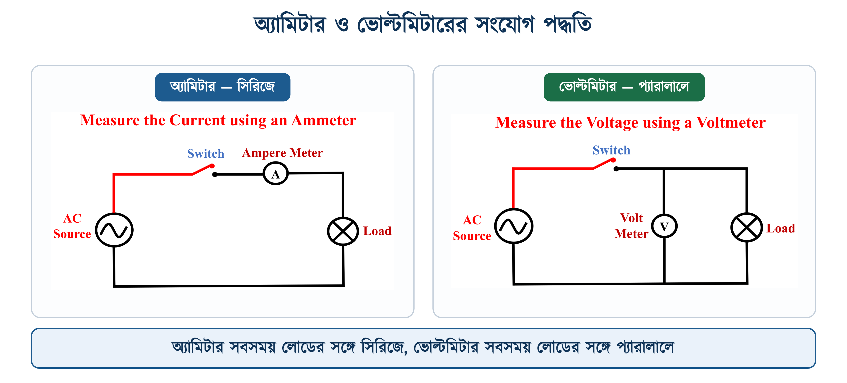
চিত্র ৭.১০: অ্যামিটার ও ভোল্টমিটারের সংযোগ পদ্ধতি
সারণি ৭.৭: অ্যামিটার ও ভোল্টমিটারের তুলনা
বিষয় | অ্যামিটার (Ammeter) | ভোল্টমিটার (Voltmeter)
কী মাপে | কারেন্ট (অ্যাম্পিয়ার) | ভোল্টেজ (ভোল্ট)
সংযোগ পদ্ধতি | লোডের সঙ্গে সিরিজে | লোডের সঙ্গে প্যারালালে
কেন | সম্পূর্ণ কারেন্ট মিটারের ভেতর দিয়ে যেতে হয় | লোডের দুই প্রান্তের বিভব পার্থক্য মাপতে হয়
নিজস্ব রোধ | খুব কম (প্রায় শূন্য) | খুব বেশি (প্রায় অসীম)
সংযোগের সময় | বর্তনী কেটে মিটার বসাতে হয় | বর্তনী না কেটেই দুই প্রান্তে ধরা যায়
ভুল সংযোগের ফল | প্যারালালে লাগালে শর্ট সার্কিট হয়ে মিটার পুড়ে যায় | সিরিজে লাগালে কারেন্ট প্রায় বন্ধ হয়ে যায়, পাঠ ভুল আসে

⚠ নিরাপত্তা সতর্কতা
অ্যামিটার কখনোই সরাসরি সরবরাহের দুই তারে লাগানো যাবে না। অ্যামিটারের রোধ প্রায় শূন্য, তাই এটি সরাসরি ফেজ ও নিউট্রালে লাগানো মানে ইচ্ছাকৃত শর্ট সার্কিট তৈরি করা।
▪ মাপার আগে মিটারের রেঞ্জ ও AC/DC সিলেক্টর সঠিক অবস্থানে আছে কি না দেখে নিতে হবে।
▪ রেঞ্জ অজানা থাকলে সবসময় সর্বোচ্চ রেঞ্জ থেকে শুরু করে ধীরে ধীরে কমাতে হবে।
▪ সংযোগ পরিবর্তনের আগে সরবরাহ বন্ধ করতে হবে।

❖ মনে রাখুন
অ্যানালগ অ্যামিটার ও ভোল্টমিটারের নির্ভুলতা শ্রেণি (accuracy class) নির্ধারিত হয় IEC 60051-2 — Direct acting indicating analogue electrical measuring instruments and their accessories: Special requirements for ammeters and voltmeters অনুযায়ী। মিটার, মাল্টিমিটার, ক্ল্যাম্প মিটার ও মেগারের বিস্তারিত পরিচিতি ও ব্যবহার অধ্যায় ৮-এ আলোচনা করা হয়েছে।

৭.৯ ব্যবহারিক কাজ
নিচের তিনটি কাজ সিলেবাসের নির্ধারিত ব্যবহারিক। প্রতিটি কাজ শেষে ফলাফল নিজে পর্যবেক্ষণ করে খাতায় লিখে রাখতে হবে — তত্ত্বের সঙ্গে বাস্তবের মিল এভাবেই স্পষ্ট হয়।

৭.৯.১ কাজ ১ — তিনটি লোড সিরিজে সংযোগ
১. সরবরাহ বন্ধ করে বোর্ডে ফিউজ, সুইচ ও তিনটি ল্যাম্প হোল্ডার বসাতে হবে।
২. ফেজ তার ফিউজ হয়ে সুইচের এক টার্মিনালে নিতে হবে।
৩. সুইচের অপর টার্মিনাল থেকে প্রথম হোল্ডারের এক প্রান্তে তার দিতে হবে।
৪. প্রথম হোল্ডারের অপর প্রান্ত দ্বিতীয় হোল্ডারে, দ্বিতীয়টির অপর প্রান্ত তৃতীয় হোল্ডারে যুক্ত করতে হবে।
৫. তৃতীয় হোল্ডারের অবশিষ্ট প্রান্ত নিউট্রালে যুক্ত করতে হবে।
৬. সংযোগ পরীক্ষা করে সরবরাহ চালু করতে হবে এবং তিনটি বাতির উজ্জ্বলতা লক্ষ করতে হবে।
৭. একটি বাতি খুলে নিয়ে বাকি দুটির কী হয় তা দেখতে হবে — ফলাফল খাতায় লিখে রাখতে হবে।
✔ ব্যবহারিক পরামর্শ
প্রত্যাশিত ফল: তিনটি বাতিই স্বাভাবিকের চেয়ে অনেক কম আলো দেবে, কারণ ২৩০ ভোল্ট তিন ভাগে ভাগ হয়ে গেছে। যেকোনো একটি বাতি খুলে নিলে বাকি দুটিও নিভে যাবে — বর্তনী ওপেন হয়ে যায়।

৭.৯.২ কাজ ২ — তিনটি লোড প্যারালালে সংযোগ
১. একই বোর্ডে ফিউজ ও প্রধান সুইচ আগের মতোই রাখতে হবে।
২. সুইচের পর ফেজ তার থেকে তিনটি আলাদা তার বের করে তিনটি হোল্ডারের এক প্রান্তে দিতে হবে।
৩. তিনটি হোল্ডারের অপর প্রান্তগুলো একসঙ্গে নিউট্রালে যুক্ত করতে হবে।
৪. প্রয়োজনে প্রতিটি শাখায় আলাদা একটি করে সুইচ বসানো যায়।
৫. সরবরাহ চালু করে তিনটি বাতির উজ্জ্বলতা লক্ষ করতে হবে।
৬. একটি বাতি খুলে নিয়ে বাকি দুটির কী হয় তা দেখতে হবে — ফলাফল খাতায় লিখে রাখতে হবে।
✔ ব্যবহারিক পরামর্শ
প্রত্যাশিত ফল: তিনটি বাতিই পূর্ণ উজ্জ্বলতায় জ্বলবে, কারণ প্রত্যেকে সম্পূর্ণ ২৩০ ভোল্ট পাচ্ছে। একটি বাতি খুলে নিলে বাকি দুটি আগের মতোই জ্বলতে থাকবে।

৭.৯.৩ কাজ ৩ — মিশ্র সার্কিট তৈরি
১. ফিউজ ও প্রধান সুইচের পর প্রথম বাতিটি সরাসরি সিরিজে বসাতে হবে।
২. প্রথম বাতির পরের বিন্দু থেকে দুটি শাখা বের করে দ্বিতীয় ও তৃতীয় বাতি প্যারালালে যুক্ত করতে হবে।
৩. দুটি শাখার অপর প্রান্ত একসঙ্গে নিউট্রালে যুক্ত করতে হবে।
৪. সরবরাহ চালু করে তিনটি বাতির উজ্জ্বলতার পার্থক্য লক্ষ করতে হবে।
৫. সিরিজে বসানো প্রথম বাতিটি খুলে নিতে হবে — কী ঘটে তা লিখে রাখতে হবে।
৬. এরপর প্যারালাল শাখার একটি বাতি খুলে নিতে হবে — কী ঘটে তা লিখে রাখতে হবে।
✔ ব্যবহারিক পরামর্শ
প্রত্যাশিত ফল: সিরিজে বসানো প্রথম বাতিটি খুলে নিলে তিনটিই নিভে যাবে; কিন্তু প্যারালাল শাখার একটি বাতি খুলে নিলে অন্য দুটি জ্বলতে থাকবে। এটিই মিশ্র সার্কিটের চরিত্র — এক বর্তনীতে দুই নিয়ম।

⚠ নিরাপত্তা সতর্কতা
প্রতিটি ব্যবহারিক কাজের সময় নিচের নিয়মগুলো মেনে চলতে হবে:
▪ সংযোগ দেওয়া বা পরিবর্তনের আগে অবশ্যই সরবরাহ বন্ধ করতে হবে।
▪ টেস্টার দিয়ে যাচাই করে নিতে হবে কোনটি ফেজ, কোনটি নিউট্রাল।
▪ খোলা তারের প্রান্ত কখনো ঝুলিয়ে রাখা যাবে না।
▪ সরবরাহ চালু করার আগে প্রশিক্ষককে সংযোগ দেখিয়ে অনুমতি নিতে হবে।

৭.১০ সারসংক্ষেপ
• কারেন্ট চলাচলের সম্পূর্ণ পথই ইলেকট্রিক্যাল সার্কিট; উৎস, পরিবাহী, নিয়ন্ত্রণ যন্ত্র, লোড ও সুরক্ষা যন্ত্র — এই পাঁচটি অংশ নিয়ে তা গঠিত।
• অবস্থা অনুসারে সার্কিট ওপেন, ক্লোজ ও শর্ট; সরবরাহ অনুসারে এসি ও ডিসি; সংযোগ অনুসারে সিরিজ, প্যারালাল ও মিশ্র।
• সিরিজে কারেন্টের পথ একটি — সব লোডে কারেন্ট সমান, ভোল্টেজ ভাগ হয়, RT = R1 + R2 + R3; একটি লোড নষ্ট হলে সব বন্ধ।
• প্যারালালে পথ একাধিক — সব লোডে ভোল্টেজ সমান, কারেন্ট ভাগ হয়, 1/RT = 1/R1 + 1/R2 + 1/R3; একটি লোড নষ্ট হলেও বাকিগুলো চলে।
• প্যারালালে মোট রোধ সবসময় সবচেয়ে ছোট শাখা-রোধের চেয়েও কম হয়।
• মিশ্র সার্কিটে দুই নিয়মই খাটে — হিসাব করতে হয় আগে প্যারালাল অংশ, পরে সিরিজ যোগ।
• গৃহওয়্যারিংয়ে সব লোড প্যারালালে দেওয়া হয়, যাতে প্রত্যেকে পূর্ণ ভোল্টেজ পায় ও আলাদাভাবে নিয়ন্ত্রণযোগ্য হয়।
• অ্যামিটার সবসময় সিরিজে, ভোল্টমিটার সবসময় প্যারালালে — এর ব্যতিক্রম করলে মিটার নষ্ট হয়।

৭.১১ পারিভাষিক শব্দ
সারণি ৭.৮: অধ্যায়ে ব্যবহৃত পারিভাষিক শব্দ
ইংরেজি পরিভাষা | বাংলা অর্থ | সংক্ষিপ্ত ব্যাখ্যা
Circuit | বর্তনী / সার্কিট | কারেন্ট চলাচলের সম্পূর্ণ পথ
Series Circuit | সিরিজ সার্কিট | কারেন্টের একটিমাত্র পথ
Parallel Circuit | প্যারালাল সার্কিট | কারেন্টের একাধিক পথ
Mixed Circuit | মিশ্র সার্কিট | সিরিজ ও প্যারালাল একসঙ্গে
Load | লোড | যে যন্ত্র বিদ্যুৎ ব্যয় করে কাজ করে
Branch | শাখা | প্যারালাল সার্কিটের একটি পৃথক পথ
Node | নোড / সংযোগবিন্দু | যেখানে দুই বা ততোধিক তার মিলিত হয়
Total Resistance | মোট রোধ | পুরো বর্তনীর সমতুল্য রোধ (RT)
Voltage Drop | ভোল্টেজ ড্রপ | কোনো রোধের দুই প্রান্তের ভোল্টেজ পার্থক্য
Equivalent Resistance | সমতুল্য রোধ | একাধিক রোধের বদলে বসানো একক রোধ
Ammeter | অ্যামিটার | কারেন্ট মাপার যন্ত্র, সিরিজে বসে
Voltmeter | ভোল্টমিটার | ভোল্টেজ মাপার যন্ত্র, প্যারালালে বসে
Multimeter | মাল্টিমিটার | ভোল্ট, কারেন্ট ও রোধ একসঙ্গে মাপে (অধ্যায় ৮)
Lamp / Bulb | ল্যাম্প / বাতি | আলো দেয় এমন লোড
Resistor | রেজিস্টর | নির্দিষ্ট মানের রোধ দেওয়া উপাদান
Battery / Cell | ব্যাটারি / সেল | DC ভোল্টেজ উৎস
Switch | সুইচ | সার্কিট অন-অফ করার যন্ত্র
Fuse | ফিউজ | অতিরিক্ত কারেন্টে গলে সংযোগ কাটে
IEC 60617 | আইইসি ৬০৬১৭ | ডায়াগ্রামের গ্রাফিক্যাল প্রতীকের আন্তর্জাতিক মান
IEC 60051-2 | আইইসি ৬০০৫১-২ | অ্যানালগ অ্যামিটার ও ভোল্টমিটারের মান

৭.১২ অনুশীলনী

৭.১২.১ ক. বহুনির্বাচনী প্রশ্ন
১. কারেন্ট চলাচলের সম্পূর্ণ পথকে কী বলে?
(ক) সার্কিট | (খ) কন্ডাক্টর
(গ) সুইচ | (ঘ) লোড

২. সংযোগ অনুসারে সার্কিট কত প্রকার?
(ক) পাঁচ | (খ) দুই
(গ) তিন | (ঘ) চার

৩. সিরিজ সার্কিটে কারেন্ট প্রবাহের পথ কয়টি?
(ক) তিনটি | (খ) অসংখ্য
(গ) একটি | (ঘ) দুটি

৪. সিরিজ সার্কিটে প্রতিটি লোডে কী সমান থাকে?
(ক) রোধ | (খ) পাওয়ার
(গ) ভোল্টেজ | (ঘ) কারেন্ট

৫. প্যারালাল সার্কিটে প্রতিটি লোডে কী সমান থাকে?
(ক) কিছুই নয় | (খ) কারেন্ট
(গ) ভোল্টেজ | (ঘ) রোধ

৬. সিরিজে মোট রোধের সূত্র কোনটি?
(ক) 1/RT = 1/R1 + 1/R2 | (খ) RT = R1 × R2
(গ) RT = R1 − R2 | (ঘ) RT = R1 + R2

৭. প্যারালালে দুটি রোধের মোট রোধ নির্ণয়ের সহজ সূত্র কোনটি?
(ক) যোগফল ভাগ গুণফল | (খ) গুণফল ভাগ যোগফল
(গ) গুণফল যোগ যোগফল | (ঘ) বিয়োগফল ভাগ যোগফল

৮. প্যারালাল সংযোগে লোড বাড়ালে মোট রোধ কী হয়?
(ক) কমে | (খ) অপরিবর্তিত থাকে
(গ) শূন্য হয় | (ঘ) বাড়ে

৯. সিরিজ সার্কিটে একটি বাতি নষ্ট হলে কী হবে?
(ক) বাকিগুলো উজ্জ্বল হবে | (খ) কিছুই হবে না
(গ) শুধু ওই বাতি নিভবে | (ঘ) সব বাতি নিভে যাবে

১০. গৃহওয়্যারিংয়ে বাতি ও ফ্যান কীভাবে সংযোগ দেওয়া হয়?
(ক) মিশ্রভাবে | (খ) যেকোনোভাবে
(গ) সিরিজে | (ঘ) প্যারালালে

১১. অ্যামিটার লোডের সঙ্গে কীভাবে সংযুক্ত হয়?
(ক) সিরিজে | (খ) আর্থের সঙ্গে
(গ) আলাদাভাবে | (ঘ) প্যারালালে

১২. ভোল্টমিটার লোডের সঙ্গে কীভাবে সংযুক্ত হয়?
(ক) ফেজে | (খ) সিরিজে
(গ) প্যারালালে | (ঘ) নিউট্রালে

১৩. অ্যামিটারের নিজস্ব রোধ কেমন হওয়া উচিত?
(ক) খুব বেশি | (খ) খুব কম
(গ) মাঝারি | (ঘ) রোধ থাকে না

১৪. দুটি 100 Ω রোধ প্যারালালে যুক্ত হলে মোট রোধ কত?
(ক) 100 Ω | (খ) 50 Ω
(গ) 25 Ω | (ঘ) 200 Ω

১৫. তিনটি 60 Ω রোধ সিরিজে যুক্ত হলে মোট রোধ কত?
(ক) 180 Ω | (খ) 20 Ω
(গ) 60 Ω | (ঘ) 120 Ω

১৬. সিরিজে দুটি একই মানের বাতি লাগালে প্রতিটি কত ভোল্ট পাবে?
(ক) পূর্ণ ভোল্টেজ | (খ) অর্ধেক ভোল্টেজ
(গ) দ্বিগুণ ভোল্টেজ | (ঘ) শূন্য

✔ উত্তরমালা
উত্তরমালা: ১-ক, ২-গ, ৩-গ, ৪-ঘ, ৫-গ, ৬-ঘ, ৭-খ, ৮-ক, ৯-ঘ, ১০-ঘ, ১১-ক, ১২-গ, ১৩-খ, ১৪-খ, ১৫-ক, ১৬-খ

৭.১২.২ খ. সংক্ষিপ্ত প্রশ্ন
১. ইলেকট্রিক্যাল সার্কিট কাকে বলে? একটি সম্পূর্ণ বর্তনীর অংশগুলোর নাম লিখুন।
২. সংযোগ অনুসারে সার্কিটের প্রকারভেদ লিখুন।
৩. সিরিজ সার্কিট কাকে বলে? এর চারটি বৈশিষ্ট্য লিখুন।
৪. প্যারালাল সার্কিট কাকে বলে? এর চারটি বৈশিষ্ট্য লিখুন।
৫. মিশ্র সার্কিট কাকে বলে? একটি উদাহরণ দিন।
৬. সিরিজ ও প্যারালাল সার্কিটের পাঁচটি পার্থক্য লিখুন।
৭. সিরিজ সার্কিটের তিনটি সুবিধা ও তিনটি অসুবিধা লিখুন।
৮. গৃহওয়্যারিংয়ে লোড প্যারালালে সংযোগ করা হয় কেন?
৯. অ্যামিটার সিরিজে ও ভোল্টমিটার প্যারালালে লাগানো হয় কেন?
১০. অ্যামিটারকে সরাসরি সরবরাহের দুই তারে লাগালে কী ঘটবে?
১১. প্যারালাল সংযোগে মোট রোধ সবচেয়ে ছোট রোধের চেয়েও কম হয় কেন?
১২. মিশ্র সার্কিটের মোট রোধ নির্ণয়ের ধাপগুলো লিখুন।

৭.১২.৩ গ. গাণিতিক সমস্যা
১. 20 Ω, 30 Ω ও 50 Ω মানের তিনটি রোধ সিরিজে সংযুক্ত। মোট রোধ কত? সরবরাহ 200 V হলে কারেন্ট কত হবে? (উত্তর: 100 Ω, 2 A)
২. উপরের সার্কিটে প্রতিটি রোধের দুই প্রান্তের ভোল্টেজ নির্ণয় করুন। (উত্তর: 40 V, 60 V, 100 V)
৩. দুটি রোধ যথাক্রমে 60 Ω ও 30 Ω প্যারালালে যুক্ত। মোট রোধ কত? (উত্তর: 20 Ω)
৪. 230 Ω, 460 Ω ও 460 Ω মানের তিনটি রোধ প্যারালালে 230 V সরবরাহে যুক্ত। প্রতিটি শাখার কারেন্ট ও মোট কারেন্ট নির্ণয় করুন। (উত্তর: 1 A, 0.5 A, 0.5 A; মোট 2 A)
৫. একটি মিশ্র সার্কিটে 10 Ω রোধ সিরিজে এবং 40 Ω ও 40 Ω দুটি রোধ প্যারালালে যুক্ত। মোট রোধ কত? সরবরাহ 120 V হলে মোট কারেন্ট কত? (উত্তর: 30 Ω, 4 A)
৬. 230 V / 60 W মানের দুটি বাতি সিরিজে 230 V লাইনে লাগানো হলো। প্রতিটি বাতি কত ভোল্ট পাবে? (উত্তর: 115 V)
৭. একটি ঘরে 230 V-এ চারটি বাতি প্যারালালে জ্বলছে, প্রতিটির কারেন্ট 0.25 A। মোট কারেন্ট কত? এই বর্তনীর সুরক্ষার জন্য কেমন মানের ফিউজ উপযুক্ত হবে? (উত্তর: 1 A; ফিউজের মান লোড-কারেন্টের চেয়ে বেশি হতে হবে — বাতির সার্কিটে প্রচলিতভাবে 5–6 A মানের ফিউজ বা এমসিবি ব্যবহার হয়)

৭.১২.৪ ঘ. রচনামূলক প্রশ্ন
১. ইলেকট্রিক্যাল সার্কিটের সংজ্ঞা দিয়ে চিত্রসহ এর প্রকারভেদ বর্ণনা করুন।
২. সিরিজ সার্কিটের সংজ্ঞা, বৈশিষ্ট্য, সুবিধা ও অসুবিধা চিত্রসহ বর্ণনা করুন।
৩. প্যারালাল সার্কিটের সংজ্ঞা, বৈশিষ্ট্য, সুবিধা ও অসুবিধা চিত্রসহ বর্ণনা করুন।
৪. সিরিজ ও প্যারালাল সার্কিটের তুলনামূলক আলোচনা করে দেখান কেন গৃহওয়্যারিংয়ে প্যারালাল সংযোগ ব্যবহৃত হয়।
৫. মিশ্র সার্কিট কী? একটি মিশ্র সার্কিটের চিত্র অঙ্কন করে তার মোট রোধ ও কারেন্ট নির্ণয়ের পদ্ধতি ব্যাখ্যা করুন।
৬. সার্কিটে অ্যামিটার ও ভোল্টমিটার সংযোগের নিয়ম চিত্রসহ ব্যাখ্যা করুন এবং ভুল সংযোগের ফলাফল আলোচনা করুন।

৭.১২.৫ ঙ. ব্যবহারিক কাজ
সারণি ৭.৯: অধ্যায় ৭-এর ব্যবহারিক কাজের তালিকা
ক্রম | কাজের শিরোনাম | প্রয়োজনীয় সরঞ্জাম | অর্জিত দক্ষতা
১ | তিনটি লোড সিরিজে সংযোগ করে বৈশিষ্ট্য যাচাই | বাতি ৩টি, হোল্ডার, সুইচ, ফিউজ, তার | সিরিজ সংযোগ ও ভোল্টেজ ভাগ
২ | তিনটি লোড প্যারালালে সংযোগ করে বৈশিষ্ট্য যাচাই | বাতি ৩টি, হোল্ডার, সুইচ ৩টি, তার | প্যারালাল সংযোগ ও কারেন্ট ভাগ
৩ | একটি মিশ্র সার্কিট তৈরি করে বৈশিষ্ট্য যাচাই | বাতি ৩টি, হোল্ডার, সুইচ, তার | মিশ্র সংযোগের ধারণা
৪ | সার্কিটে অ্যামিটার সিরিজে বসিয়ে কারেন্ট পরিমাপ | অ্যামিটার/ক্ল্যাম্প মিটার, লোড, তার | কারেন্ট পরিমাপ পদ্ধতি
৫ | লোডের দুই প্রান্তে ভোল্টমিটার লাগিয়ে ভোল্টেজ পরিমাপ | ভোল্টমিটার/মাল্টিমিটার, লোড | ভোল্টেজ পরিমাপ পদ্ধতি
৬ | সিরিজ, প্যারালাল ও মিশ্র সার্কিটের ডায়াগ্রাম অঙ্কন | খাতা, স্কেল, পেনসিল | নকশা অঙ্কন

